Tisková zpráva – POZVÁNKA předstartovní

Titulek: ŠEDIVÁČKŮV LONG 2022
Datum a čas vydání: po 24. 1. ledna 2022, 8.00 hod.

Do Orlických hor se sjíždí více jak 700 tažných psů a téměř 90 závodníků z 10 zemí Evropy. Již zítra startuje závod psích spřežení s názvem ŠEDiváčkův long. Závod potrvá až do soboty 29. ledna 2022. Mezinárodní etapový závod psích spřežení je zároveň Mistrovstvím České republiky v Longu.
V Jedlové, místní části Deštného, je momentálně rušno. Mezi 35 mushery, kteří už z velkých dálek dorazili, se proplétají skútry a pořadatelé spěchají dokončit přípravy tratě pro jubilejní ročník.
Letošní zima nás až do poslední chvíle napínala a nechala nás čekat na sněhovou nadílku. Všichni máme radost, protože příroda nám byla nakloněna a přívaly sněhu nám dovolí připravit ideální podmínky pro uspořádání závodu. Věříme, že všem závodníkům a jejich psům se tratě budou líbit.
Upravené trasy vedou po hřebenech i po úbočích Orlických hor, zavedou psí spřežení i přímo do obce Deštné v Orl. h. nebo se proženou nad místními sjezdovkami. Závod má několik etap. Základní čtyřetapová varianta má délku 200 km, letos se ale opět můžeme těšit i na pětietapou variantu. Součástí závodu je i povinný bivak, kdy musheři musí se svými psy strávit noc venku a další etapa začíná brzy ráno po probuzení.
Psi v 5 etapách uběhnou 300 km a nastoupají bezmála 10 000 m. Nejdelší bude čtvrteční etapa, která měří 90 km a je na ni i povinný 4 hodinový bivak v Orlickém Záhoří. Slavnostní vyhlášení výsledků je plánované na sobotu po 15 hod.
Závodit se bude ve více kategoriích, od běžkařů s jediným psem (skiering) až po dvanáctihlavá spřežení, celkem je na startovní listině 73 musherů plus 10 bikerů na kolech se širokými pneumatikami, kteří zkusí v závodě svou formu a vytrvalost.
Závod se koná pod záštitou Královehradeckého kraje.
Přijměte prosím pozvání a přijeďte načerpat severskou mrazivou atmosféru, která štěkotem psů připomíná volání divočiny.
Aktuální info a podrobný program na: http://czechlongtrail.com
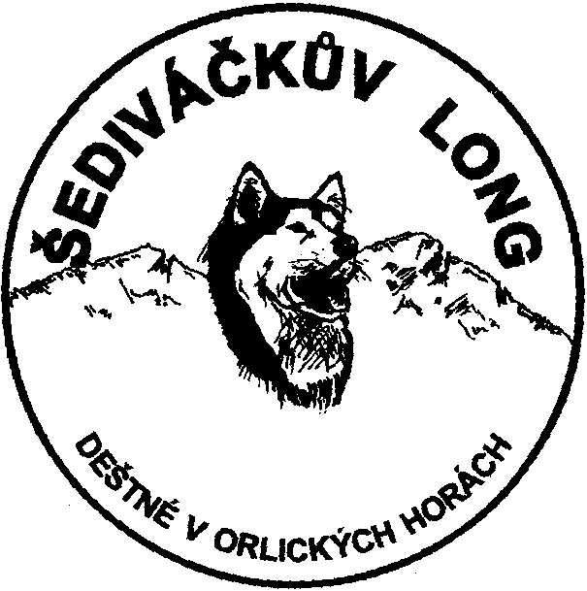

Za celý pořadatelský tým
Ředitel závodu Pavel Kučera

Na akci budou pořizovány fotografie, audio a video záznamy pro účely pořadatele.
V rámci hladkého průběhu startů a celého závodu se nedoporučuje vstup se psy a jinými domácími mazlíčky.
Pořadatel si vyhrazuje právo na změny programu.
Na celé akci budou dodržována platná protipandemická opatření vydaná vládou ČR.

